2024年7月吉日

(NPO)昭道館合気道連盟

**2024昭道館オリジナルＴシャツ販売のご案内**

日頃より当連盟の活動にご協力を賜りましてありがとうございます。

この度、「昭道館オリジナルＴシャツ 無心」を販売できる環境が

整いましたので、下記の通りご案内申し上げます。皆さま奮ってお申込みくださいませ。

【色・サイズ】　白　XS～XXXＬサイズ　　【価格】　税込3,000円

【デザインイメージ】

オーバーサイズ　ヘビーウエイト7.4オンス　オーガニックコットン SDGS推奨Tシャツ

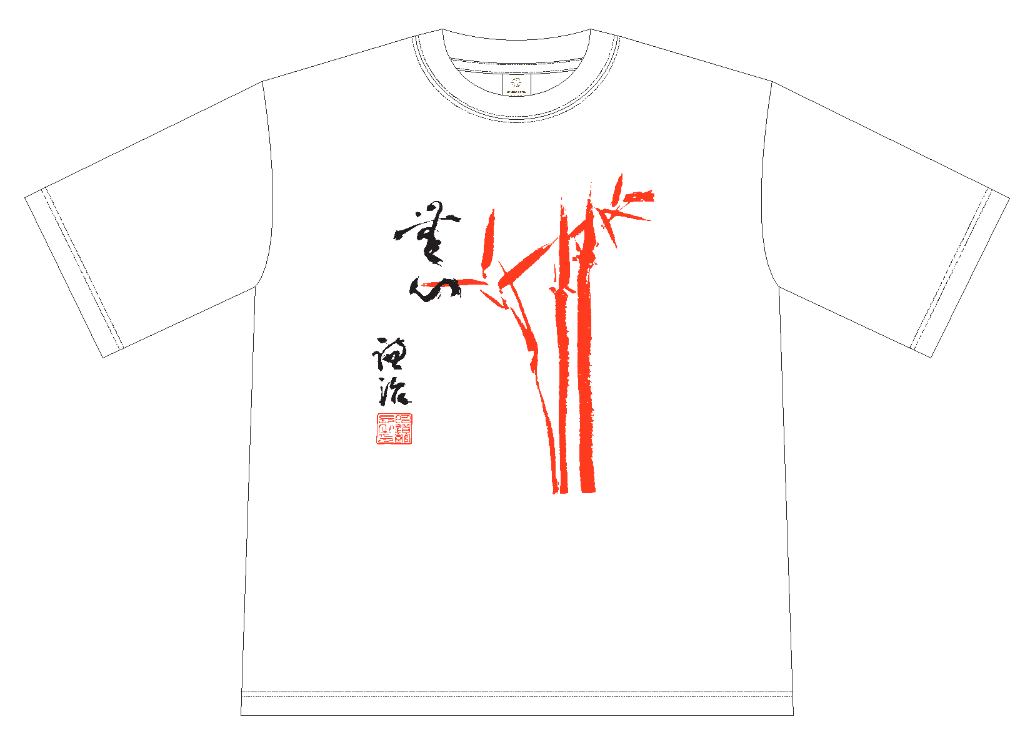

オーバーサイズなので、ジャストサイズで着たいMサイズの方はSサイズ、

Lサイズの方はMサイズでも大丈夫かと思います。

詳細は下記のサイズ表をご参照ください。

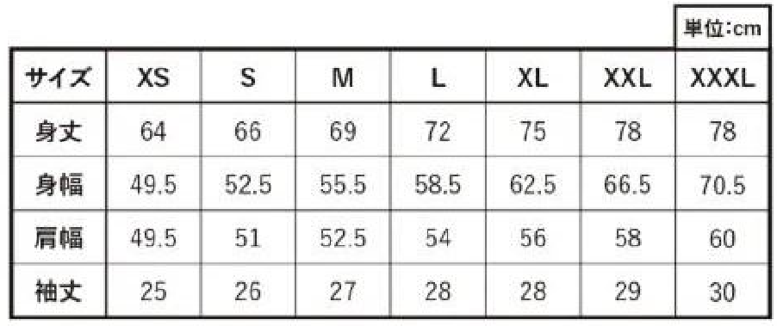

【申込み】

**希望のサイズと数量を8月4日（日）までに別添の申込書にて本部までお申込みくださいませ。**

代金のお支払いは下記までお振込みいただくか、直接、本部までお持ちください。

尚、銀行振込の際には会員様のお名前を入れていただきますようお願い致します。

＜銀行振込の場合＞

三菱UFJ銀行　阿倍野橋支店　普通0157758

「特定非営利活動法人　昭道館合気道連盟　理事長　山形　雅章」

＜現金書留の場合＞

〒545-0021大阪府大阪市阿倍野区阪南町1-28-7昭道館本部　宛て

・・・・・・・・・・・・・・・・・・・・・・・・・・・・・・・・・・・・・・・・・・・・・・・・・・・・・・・・・・・・・・・・・・・・・・・・・・・・・・・

領収書

　　　　　　　　　　　様

金　　　　　　　　　　　円－也

但：昭道館オリジナルＴシャツ代金として

(NPO)昭道館合気道連盟